
Станция Юрья
Агалаков Александр Павлович родился в 1902 году. Красноармеец, стрелок 235 кв. СП, 81 гв. сд, 17.10.1943 г. погиб в бою. Захоронен в Днепропетровской области, Верхнеднепровский р – н. с. Бородаевка, мог. №24.
Агалаков Василий Петрович родился в 1905 году. Красноармеец, стрелок 359 сд. 04.12.1942 г. погиб в бою. Захоронен в Тверской области, Ржевский район, Роща – Подкова.
Агалаков Федор Семенович родился 1904 году. Красноармеец, в сентябре 1941 года пропал без вести.
Аникин Иван Васильевич родился в 1906 году. Красноармеец, стрелок 408 гв. сп. 10.06.1943. умер от ран. Захоронен в г. Чкаловске на городском кладбище
Багин Александр Васильевич родился в 1919 году. Сержант 103 отб, 19.10.1941 г. погиб в бою. Захоронен в Новгородской обл. Лыдчковский р-н.
Багин Борис Васильевич родился в 1924 году. Сержант радистпулеметчик 108 тб, 9 тд,15.07.1943 г. погиб в бою. Захоронен в Орловской области, Малоархангельский р – н высота 257,1.
Багин Петр Арефьевич родился в 1909 году. Красноармеец, стрелок, в августе 1943 г. пропал без вести.
Багин Степан Васильевич родился в 1912 году, красноармеец 667 ап, 01.08.1944 г. погиб в бою . Захоронен в Карельской республике., Медвежьегорский район, п. Пессола.
Белозеров Борис Васильевич родился в 1910 году. Лейтенант, в июне 1941 года пропал без вести.
Белявский Петр Климентьевич родился в 1923 году. Красноармеец, лин. Надсмотрщик 980 обс, 68 ск, 04.09.1943 г. погиб в бою. Захоронен на Украине, Харьковская оласть, Готвальдовский район, ст. Змиев.
Бережных Василий Васильевич родился в 1908 году. Красноармеец, минометчик 3 роты, 1 бат 743 сп, 10.09.1942 г. умер от ран в ЭГ – 1683. Захоронен в г. Саратове, гор. кладбище.
Бурицкий Николай Дмитриевич родился в 1910 году, красноармеец, в июле 1941 г. пропал без вести.
Брязгин Михаил Алексеевич родился 1906 году. Призван Кировским ГВК, ст. лейтенант. Командир взвода 287 сд. 851 ап, 29.01.1945 г. пропал без вести в Германии, в районе д. Херн.
Бушковский Александр Иванович родился в 1921 году. Призван В –Устюгским РВК, красноармеец в/ч п/я 56/5, в июне 1941 г. пропал без вести под г. Брестом.
Верягин Михаил Григорьевич родился в 1904 году. Сержант, шофер 101 минометного полка 7 артдивизии прорыва РГК, 27.07.1943 года погиб в бою. Захоронен на Украине, Харьковская область, Изюмский район, д. Красный Шахтер
Горшков Григорий Дмитриевич родился в 1913 году. Красноармеец, в ноябре 1942 года пропал без вести.
Григорьев Павел Николаевич родился в 1922 году, красноармеец, 15.05.1942 г. пропал без вести.
Григорьев Петр Григорьевич родился в 1907, красноармеец, в ноябре 1941 г. пропал без вести.
Елький Дмитрий Тимофеевич родился в1905 году. Красноармеец, в июле 1942 года пропал без вести.
Зайцев Михаил Дмитриевич родился в1912 году. Командир батареи в/ч п/п 4078, в 1942 г. пропал без вести.
Земцов Петр Иванович родился в 1905 году. Красноармеец, в январе пропал без вести.
Зонов Василий Петрович родился в 1898 году. Красноармеец, стрелок 744 сп, 149 сд, 05.03.1943 г. погиб в бою. Захоронен в Курской области, Дмитриевский район, д. Трофимовка.
Зонов Иван Алексеевич родился в 1909 году. Капитан 1187 сп, 358 сд, 25.12.1943 г. умер от ран в ОМСБ – 441. Захоронен в Белоруссии, Витебская область, Витебский район, д. Ходоронино.
Зонов Николай Федорович 1922 г. р. из д. Крыловщина Халтуринского района, гв. лейтенант, командир взвода 1 о дес. сап. б – на, 10 вдгд, Герой Советского союза, 05.02.1944 г. погиб в бою. Захоронен на Украине, Днепропетровская обл., Орджоникидский горсовет, с. Екатериновка.
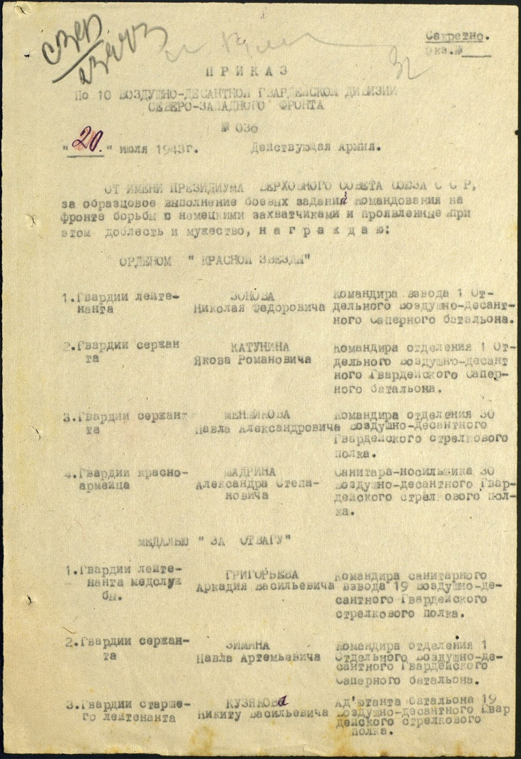

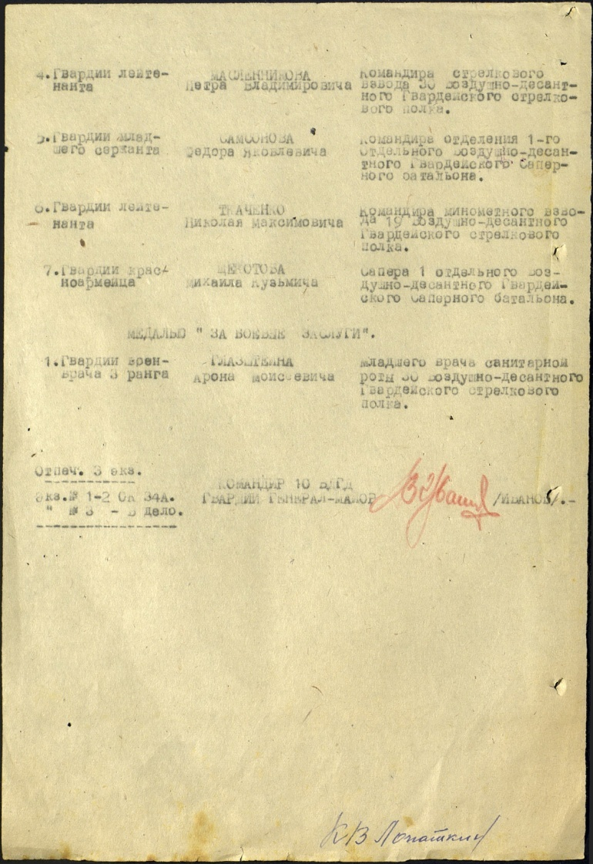

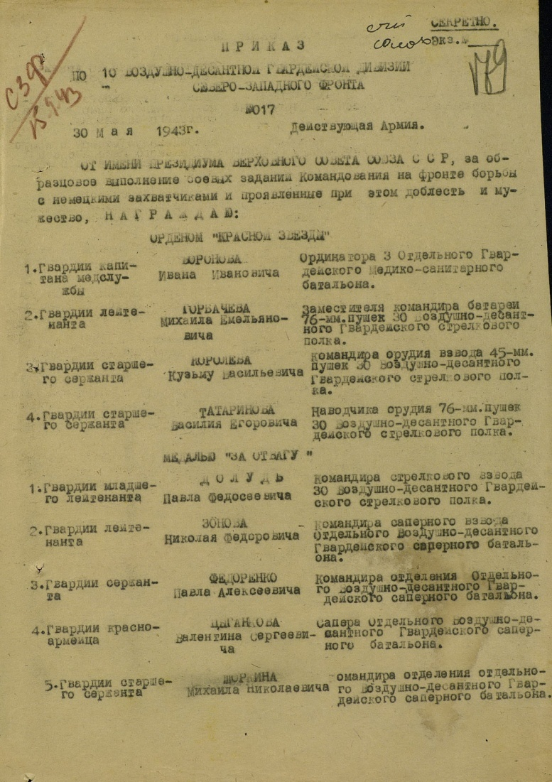

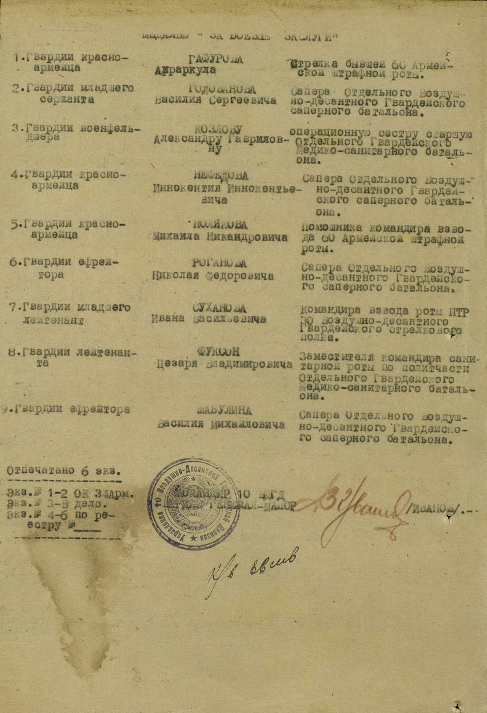

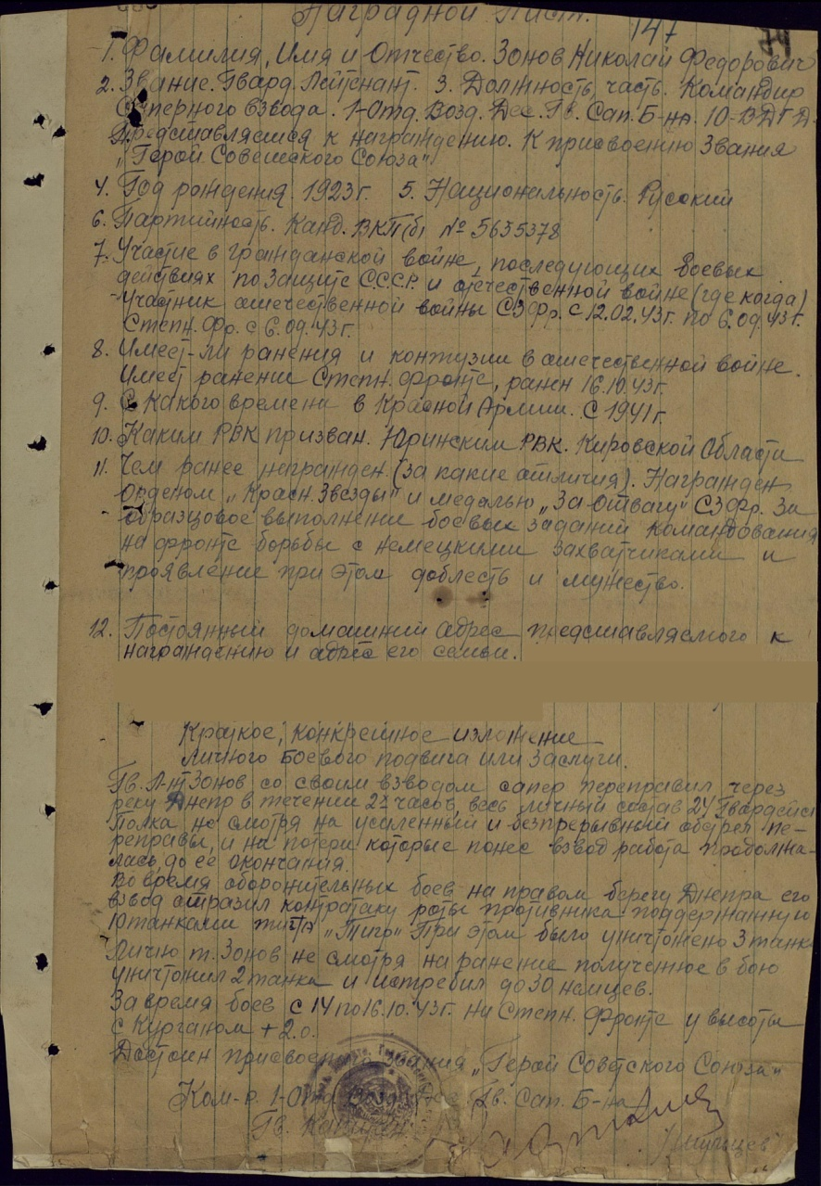

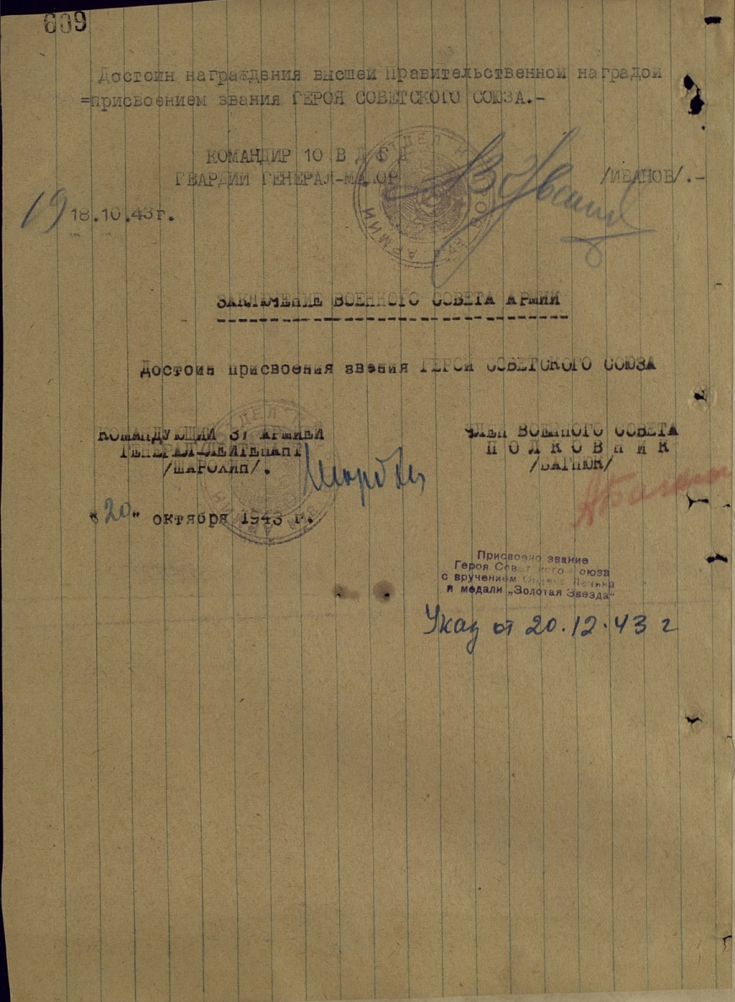

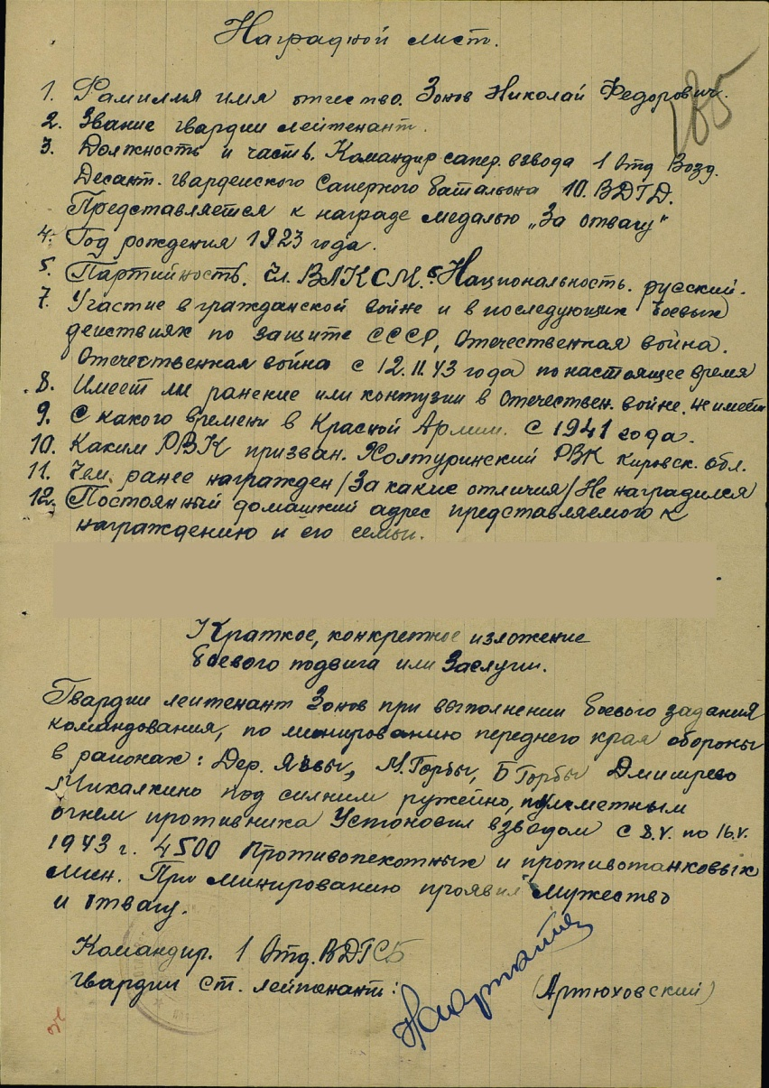

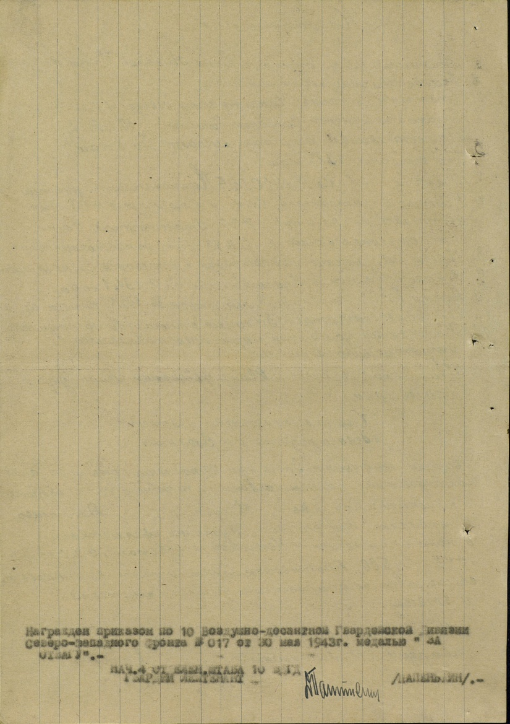

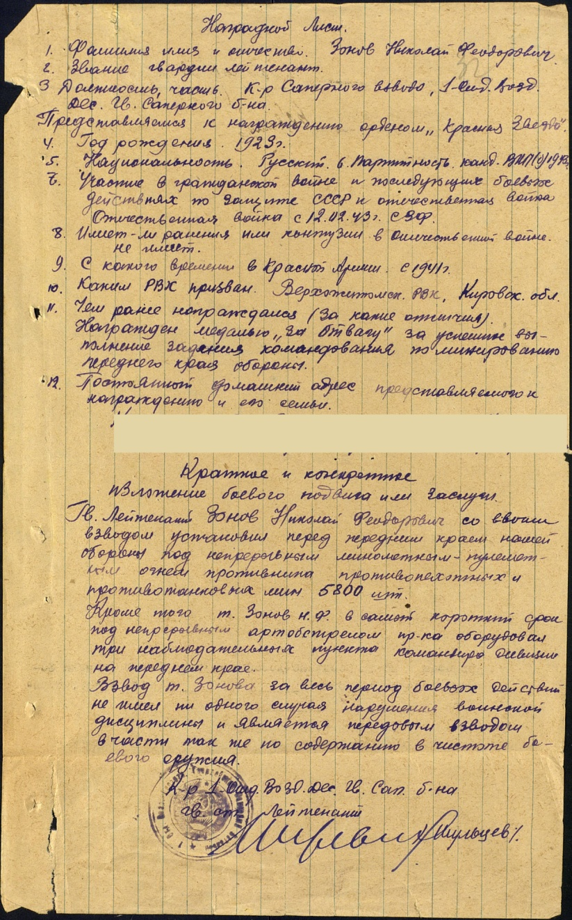

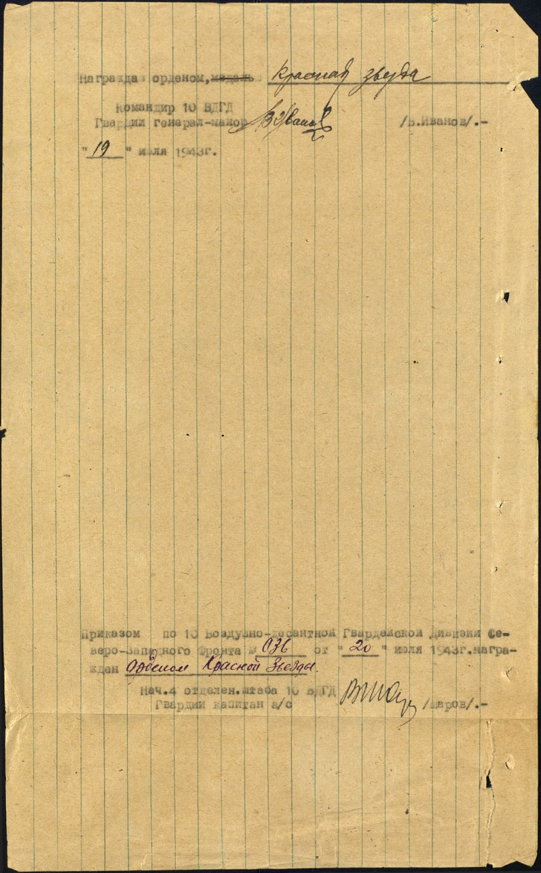

Ивонин Василий Степанович родился в 1902 году. Лейтенант в феврале1944 года погиб в бою.
Казаков Иван Абрамович родился в 1919 году. Командир танка159 тбр, 15.071943 года погиб в бою. Захоронен в Калужской области, Ульяновский район, д. Соново.
Каланчук Степан Митрофанович родился в 1900 году. Майор, 04.08.1943 года умер от ран. Захоронен в Ленинградской области, Всеволожский район, п. им. Морозова.
Карякин Владимир Николаевич родился в 1905 году. Красноармеец, стрелок 1090 сп, 323 сд, 09.07.1942 года погиб в бою. Захоронен в Ленинградской области, Всеволожский район, с. Щеглы.
Кирилловых Михаил Григорьевич родился в1919 году. Красноармеец, в октябре 1941 года пропал без вести.
Кононов Геннадий Григорьевич родился в 1916 году. Лейтенант п/п 35503, 02.02.1944 года погиб в бою. Захоронен на Украине, Киевская область, Полесский район, д. Заречье.
Кривокорытов Николай Степанович родился в 1903 году. Красноармеец 4 ст, 92 сп, 201 Латв. Сд, 16.02.1942 года погиб в бою. Захоронен в Новгородской области, Староруский район, д. Загашино.
Кривошеин Петр Алексеевич родился в 1901году. Военный юрист, в октябре 1942 года пропал без вести.
Кусков Иван Абрамович родился в 1914 году. Младший лейтенант, 15.03.1943 года погиб в бою.
Лучинин Максим Михайлович родился в 1902 году. Младший сержант, 544 сп, 152 сд, 04.03.1943 года погиб в бою. Захоронен на Украине, Харьковская область, ст. Купянск.
Лучинин Степан Филипович родился в 1903 году. Красноармеец, в 1942 году пропал без вести.
Лямин Иван Яковлевич родился в 1903году. Сержант 333 ап, 06.08.1943 года погиб в бою. Захоронен в Харьковской области, х. Костюкова.
Маракулин Михаил Ильич в 1923 году. Красноармеец, 31.12.1943 года погиб в бою. Захоронен в гор. Никель Мурманская обл.
Маренин Василий Алексеевич в 1925 году. Младший сержант , стрелок 275 сп 117 сд,07.07.1944 года погиб в бою. Захоронен на Украине, Волынская обл., Турийский р – н, дер. Ставск.
Метелев Семен Прокопьевич в 1900 году. Красноармеец 96 ап. 09.03.1943 года умер от ран в ЭГ 2014. Захоронен в Ленинграде, на Пискаревском кладбище.
Мищихин Павел Емельянович в 1903 году. Красноармеец. Стрелок 1184 сп, 05.08.1942 года погиб в бою. Захоронен в Смоленской области., Сычевский район, дер. Ерлова.
Мышкин Иван Ильич в 1913году. Старший сержант, командир отделения, в декабре 1941 года пропал без вести.
Мышкин Павел Тимофеевич в 1926 году. Красноармеец в/ч в/п 75612 «Ю», в апреле 1942 года пропал без вести.
Перескоков Сергей Иванович в 1906 году. Красноармеец, в ноябре 1941 года пропал без вести.
Плехов Пётр Васильевич в 1922 году. Красноармеец, стрелок, 63 мбр, 10.12.1943 г. погиб в бою. Захоронен на Украине, Кировоградская обл., с. Верблюжки.
Попов Семён Гаврилович в 1904 году. Красноармеец 383 сп, в июне 1941 г. пропал без вести.
Попов Анатолий Петрович в 1925 году. Красноармеец, в мае 1943 г. пропал без вести.
Похобов Алексей Герасимович в 1918 году. Политрук, в ноябре 1941 г. погиб в бою.
Реньжин Иван Михайлович в 1909 году. Красноармеец , в 1942 г.пропал без вести.
Россохин Роман Константинович в 1908 году. Красноармеец, стрелок 91 сп, 37 сд, 10.08.1944 г. погиб в бою. Захоронен в Латвии, Мадонский район, дер. Нарое.
Россохин Фёдор Васильевич в 1908 году. Красноармеец, стрелок 1030 сп. 260 сд, 23.11.1942 г. погиб в бою. Захоронен в Волглградской обл., Городищенский р – н. с- з «Котлубань».
Рябов Аркадий Михайлович в 1926 году. Красноармеец, 14.07.1944 г. умер от ран в ЭГ – 3149. Захоронен в г. Перми.
Рябов Павел Дмитриевич в 1923 году. Красноармеец, телефонист 193 сд, 18.10.1942 г. пропал без вести.
Симонов Василий Денисович в 1912 году. Лейтенант, 22.01.1943 г. умер от ран. Захоронен в Ростовской обл., Каменский р – н, ст. Глубокая.
Симонов Николай Дмитриевич в 1914 году. Командирн роты 15 сп, 49 сд, в 1941 году пропал без чести.
Скобелкин Дмитрий Макарович в 1920 году. Красноармеец, стрелок, в декабре 1943 года пропал без вести.
Скопин Василий Алексеевич в 1904 году. Красноармеец, 19.06.1942 года погиб в бою.
Слаутин Василий Антонович в 1910 году. Красноармеец, в апреле 1942 г. пропал без вести.
Слаутин Матвей Лукьянович в 1908 году. Красноармеец, 28.09.1941 г. умер от ран в ЭГ – 2011. Захоронен в г.Ленинграде, на Серафимоском кладбище.
Слаутина Зоя Филатовна в 1920 году. Красноармеец, санитарка 369 мсб, 205 сд, 01.07.1944 г. погиб в бою. Захоронен в Карелии, Лоухский район, п. Лоухи.
Смагин Максим Ефимович в 1902 году. Красноармеец, в сентябре 1942 г. пропал без вести.
Смирнов Иван Андреевич в 1908 году. Красноармеец, стрелок 97 сд, 10 Армии, 17.03.1942 г. погиб в бою. Захоронен в Калужской обл., Сухиничский р., дер. Н. Куклино.
Смирнов Фёдор Тимофеевич в 1906 году. Призван Оричевским РВК, красноармеец, стрелок 367 сп, 71 сд, 01.11.1941 г. погиб в бою.
Солодянников Алексей Сергеевич в 1907 году. Военврач 2 ранга, в 1941 г. пропал без вести.
Стариков Андрей Моисеевич в 1911 году. Красноармеец , в августе 1942 г. погиб в бою.
Стариков Степан Андреевич в 1903году. Красноармеец, в 1945 году пропал без вести.
Суслов Александр Григорьевич в 1917 году. Красноармеец, в 1945 году пропал без вести.
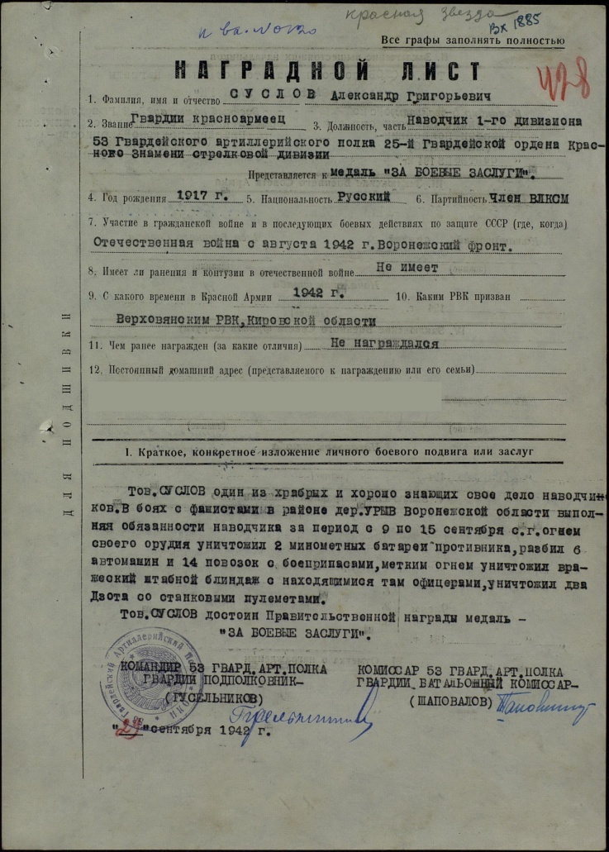

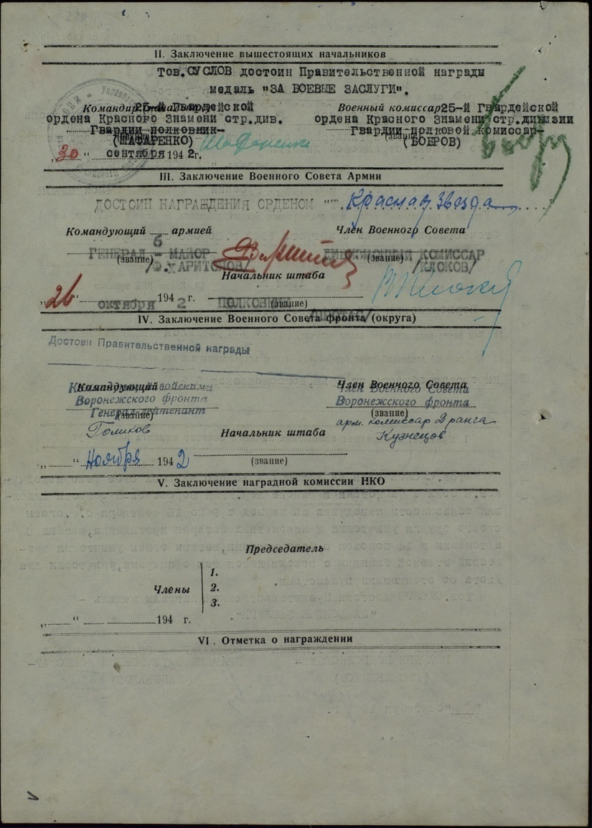

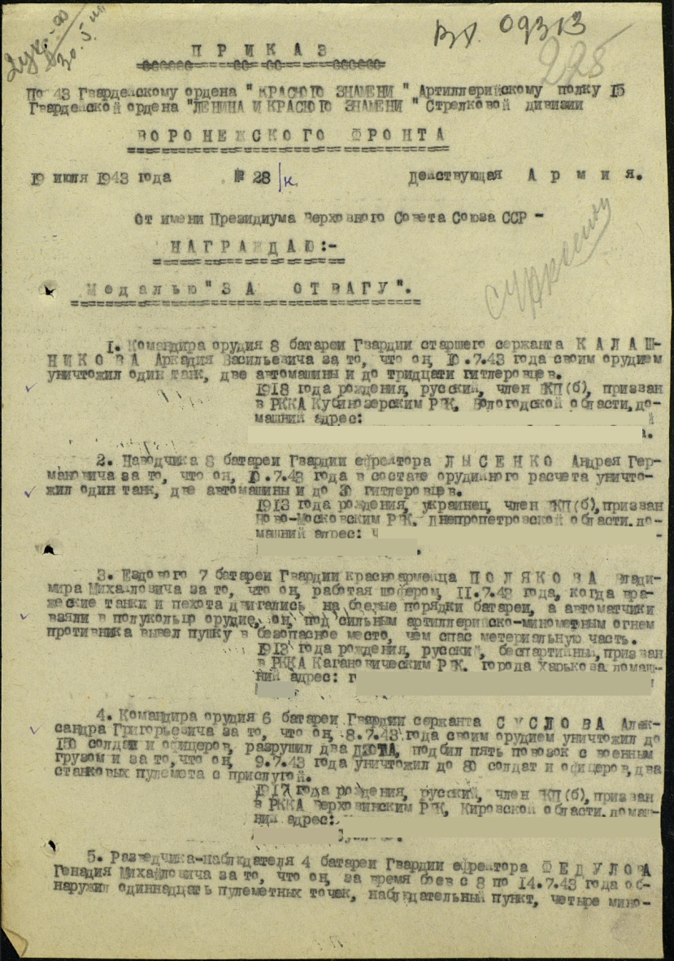

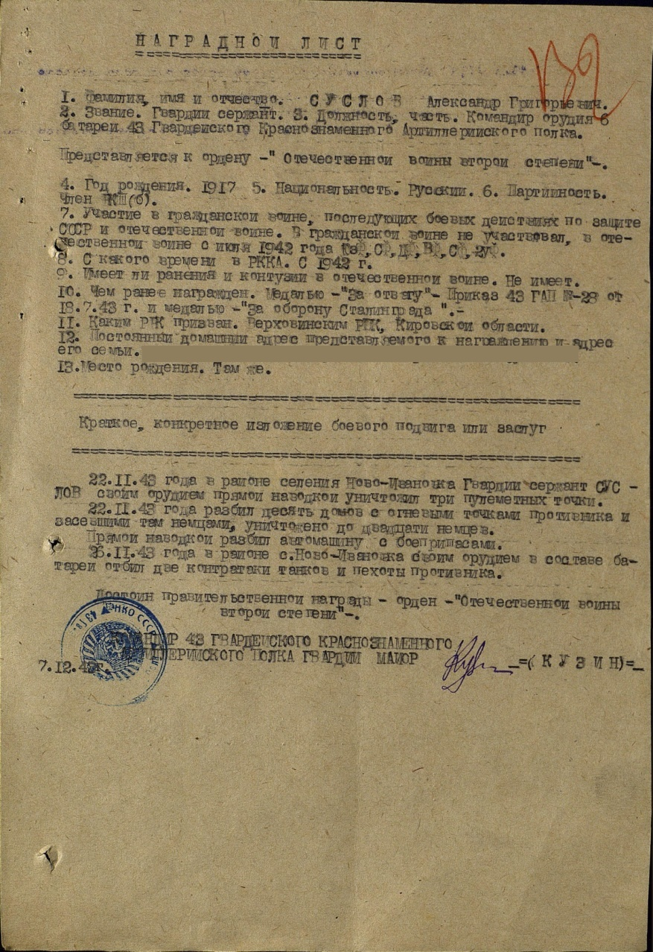

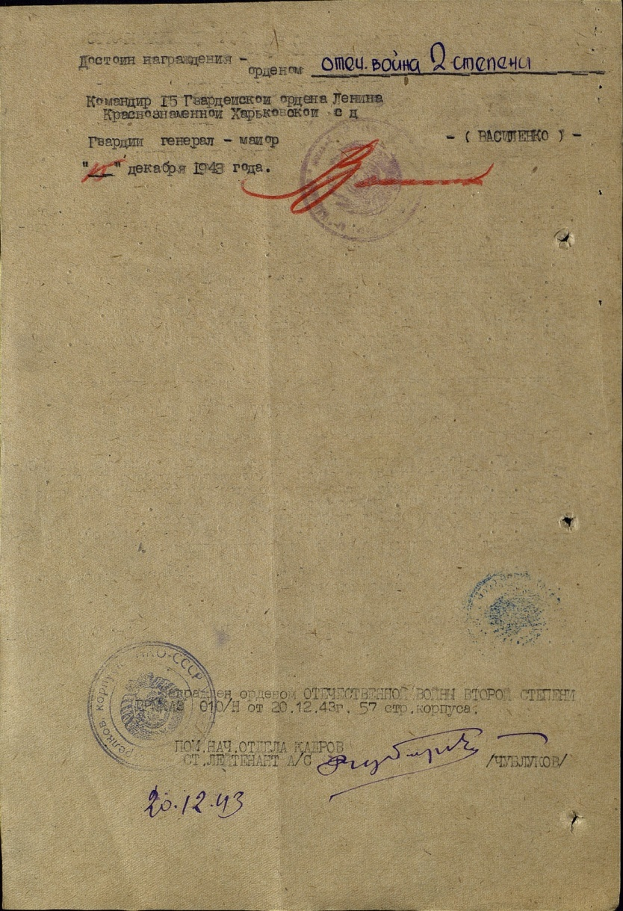

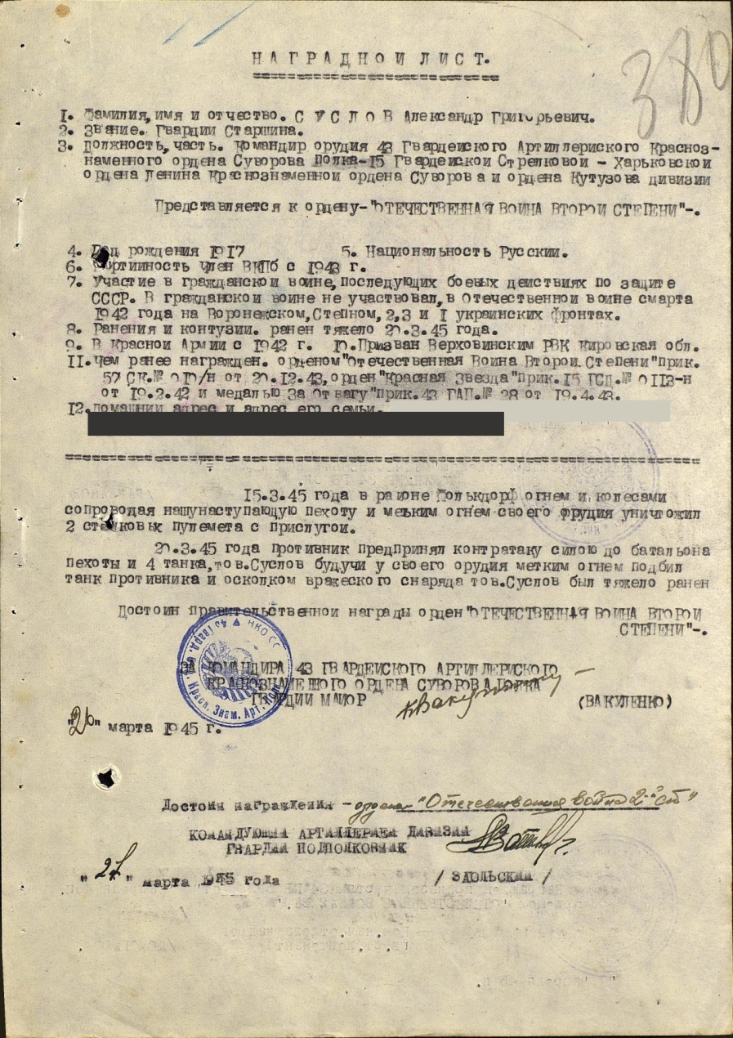

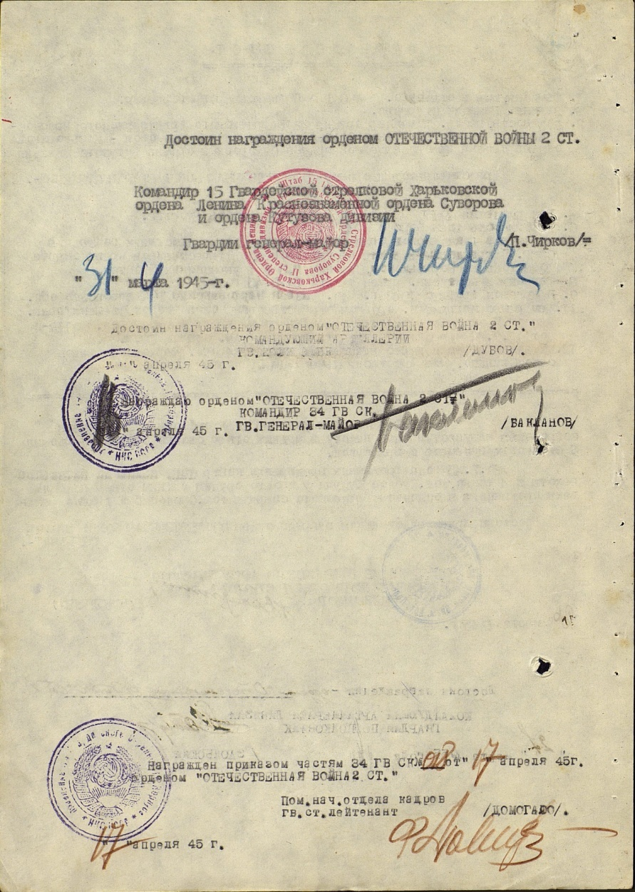

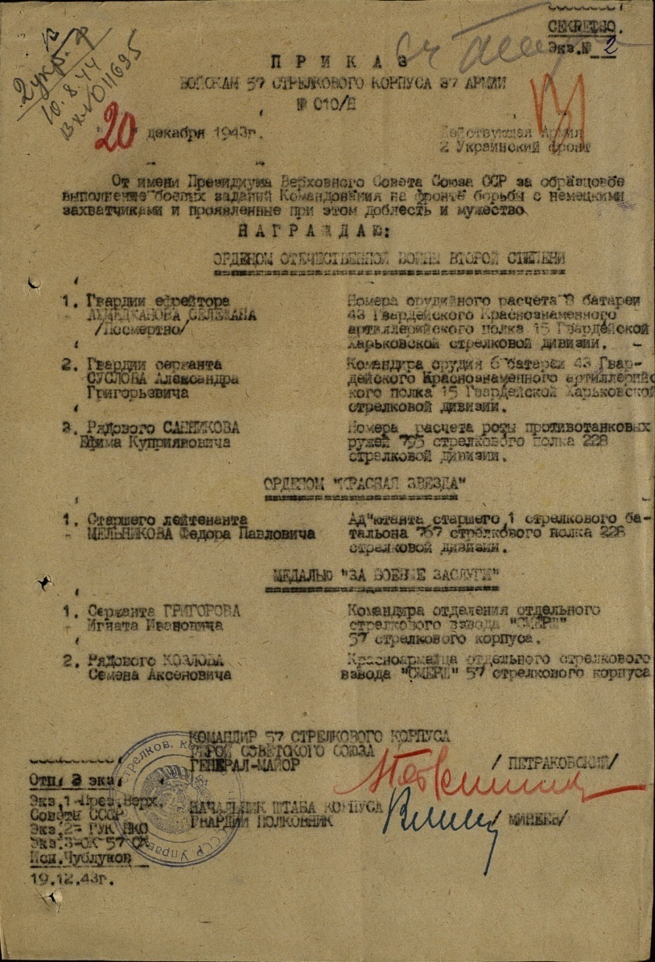

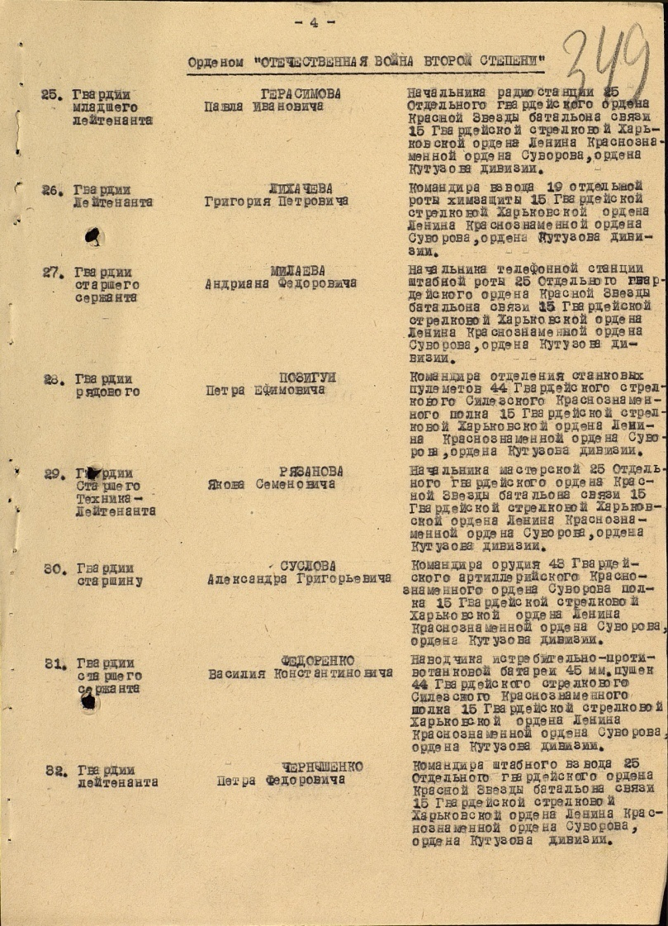

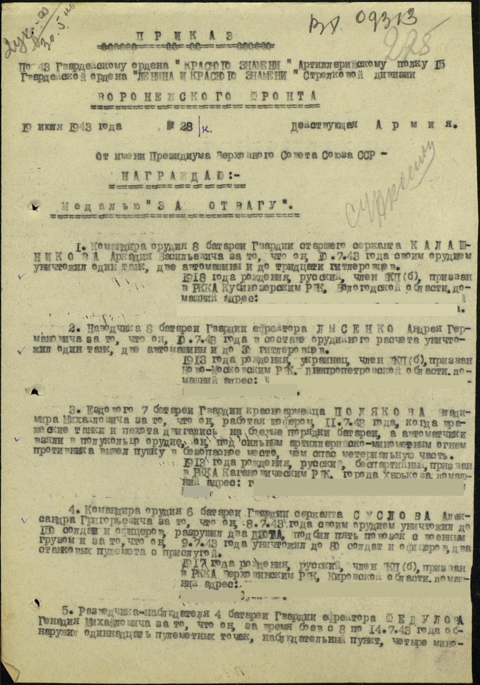

Суслов Василий Николаевич в 1926 году. Младший сержант, 24.10.1944 года умер от ран в 5240 ХППГ. Захоронен в Белоруссии, Брестская область, Ивацевичский район, с. Ивацевичи.
Суслов Прокопий Александрович в 1912 году. Красноармеец, в январе 1944 года пропал без вести.
Сусоров Иван Семёнович в 1900 году. Красноармеец, в декабре 1944 года пропал без вести.
Сырчин Василий Пантелеевич в 1908 году. Красноармеец птр 34 гв. сп, 13 гв.сд, 27.11.1942 года погиб в бою. Захоронен в г. Волгограде.
Топорков Филипп Иванович в 1904 году. Красноармеец, в сентябре 1943 года пропал без вести.
Тупицын Степан Игнатьевич в 1903 году. Красноармеец. Орудийный номер 223 ап, 07.08.1942 года пропал без вести.
Устюжанинов Пётр Николаевич в 1900 году. Красноармеец , 18.08.1942 года умер от ран в ЭГ – 367. Захоронен в Калужской области, Думинический район, дер. Плотово.
Фарафонов Андрей Ефимович в 1916 году. Красноармеец, в 1944 году пропал без вести.
Фоминых Степан Григорьевич в 1898 году. Красноармеец, стрелок 19 осб, 13.06.1943 года погиб в бою. Захоронен в Краснодарском крае, Славянский район, х. Свистельникова.
Фуфачев Иван Кузьмич в 1905 году. 11.09. 1942 года умер от ран . Захоронен в г. Твери.
Чагаев Василий Антонович в 1902 году. Красноармеец, в январе 1942 года пропал без вести.
Чагаев Иван Семёнович в 1907 году. Замполит роты 558 сп, 13. 08.1942 года погиб в бою. Захоронен в Воронежской области, х. Вериловка.
Чегаев Алексей Васильевич в 1908 году. Призван Молотовским РВК, красноармеец, стрелок в мае 1942 года пропал без вести.
Чепурных Василий Кириллович в 1915 году. Лейтенант, командир взвода пто 1066 сп, 281 сд, 18.01.1944 года погиб в бою. Захоронен в Ленинградской области, Тосненский район, деревня Коколаврик.
Чирков Михаил Семенович в 1904 году. Красноармеец, стрелок 2 гв. мбр, 04.02.1943 года погиб в бою захоронен на Украине, Лунгаская область, ст. Дуванная.
Чупраков Аркадий Васильевич в 1918 году. Красноармеец 173 сп, 14.02.1944 года погиб в бою.
Чупраков Василий Александрович в 1898 году. Красноармеец, в/ч п/п 19239, в октябре пропал без вести.
Шалагинов Андрей Максимович в 1911 году. Младший комиссар, инженер 2 ранга, в августе 1942 года погиб в бою.
Шеромов Семен Никитич в 1900 году. Сержант, наводчик 412 опсб, 26.06.1944 года умер от ран в ЭГ -2759. Захоронен в Ленинградской области, Волховский район, ст. Паша.
Шеромов Семён Сафронович в 1916 году. Красноармеец, в 1944 году пропал без вести.
Шишкин Аким Михайлович в 1911 году. Красноармеец, в 1943 году погиб в бою.
Шлязов Махтуз Нурганович в 1911 году. Красноармеец, стрелок 363 сп, 27.12.1941 года погиб в бою. Захоронен в Ленинградской области, Подпорожский район, оз. Малая Курза.
Эсаулов Иван Андреевич в 1907 году. Красноармеец, 20.01.1943 г. погиб в бою. Захоронен в Ленинградской обл., Кировский район, 2 городок.
Ярополов Михаил Венедиктович в 1920 году. Красноармеец, 26.01.1943 года погиб в бою.

назад

